Муниципальное бюджетное образовательное учреждение «Марушинский детский сад «Петушок» Целинного района Алтайского края

Конспект проведения спортивного
развлечения в ДОУ
«Семейная олимпиада»

Автор – составитель:
воспитатель
Королева Лариса Юрьевна

С. Марушка
2014 год.
Цели:
1. Привлечь родителей к сотрудничеству по сохранению и укреплению здоровья детей.
2. Повышение интереса взрослых к физкультуре и спорту.
3. Пропаганда здорового образа жизни.
4. Формировать у детей любовь и уважение к родителям.
Задачи:
1. Укрепление здоровья детей.
2. Воспитание у детей: скоростных, координационных способностей, выносливости.
3. Воспитание у детей настойчивости, упорства, чувства товарищества и умения побеждать и проигрывать.
Праздник открывают семейные спортивные команды. Под спортивный марш они входят в зал, делают круг почёта и выстраиваются перед зрителями).
Ведущий. Здравствуйте, дорогие друзья! Здравствуйте, ребята! Добрый день, дорогие взрослые! За окном мороз и холод, а у нас в зале тепло от ваших улыбок и тепло от вашего хорошего настроения. Сегодня в нашем детском саду проводится Олимпиада. Бывает Олимпиада зимняя. Бывает летняя. А наша Олимпиада – семейная. В ней будут участвовать наши ребята и их родители, мамы и папы. Поприветствуем друг друга аплодисментами!
(звучит торжественная музыка)

Ведущий. Давайте все вместе произнесём девиз нашей Олимпиады (Быстрее! Выше! Сильнее!)
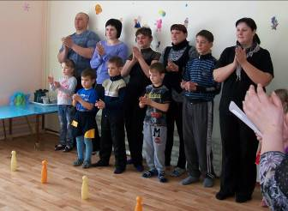

Представляю участников семейной Олимпиады:
Надо сказать, что будет оцениваться не только сила и ловкость, но и ваш командный дух и активность болельщиков. А оценивать наши соревнования будет жюри:
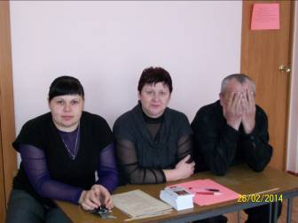
(Главный судья произносит торжественную клятву) .
«От имени всех судей мы будем исполнять наши обязанности честно, уважая и соблюдая правила, по которым они проводятся».
Ведущий. Семейные Олимпийские игры считать открытыми!
(Звучат фанфары) .
Ведущий. Открывают их дети средней группы.
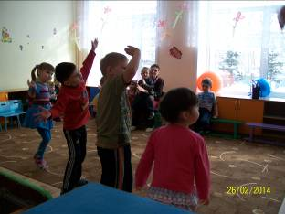
Ведущий: Внимание! Внимание! Начинаем соревнования! Победит самый сильный, самый смелый, самый ловкий и умелый!
1-й конкурс.
Эстафета с мячом – (втроём) - (ребёнок бежит с мячом в руках змейкой до конуса, обратно бегом, передаёт мяч маме – мама бежит змейкой и отбивает мяч, обратно бегом, передаёт мяч папе – папа ведёт ногами мяч змейкой до конуса, обратно бегом) – побеждает команда, первой закончившая эстафету.
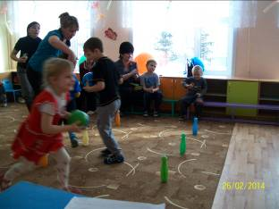
2-й конкурс.
Эстафета с обручем – (втроём) - (ребёнок в обруче бежит до конуса и обратно, в обруч влезает мама, и они вдвоём бегут до конуса и обратно, в обруч влезает папа, и они втроём бегут до конуса и обратно) – побеждает команда, первой закончившая эстафету.
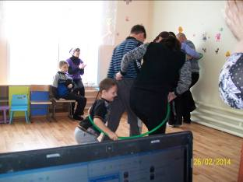
3-й конкурс.
Эстафета «Передача мяча в парах» - (родители) – родители встают лицом друг к другу, бегут боковым галопом при этом передают мяч бруг другу, добегают до конуса, обратно бегом, взявшись за руки.
4-й конкурс.
Эстафета «Пронеси – не урони! » - (втроём) –(родители сцепляют руки, ребёнок садится, обхватывает родителей за шею. Переносят ребёнка бегом до конуса и обратно.) – побеждает команда, первой закончившая эстафету.
5-й конкурс.
Этот конкурс проводится среди капитанов команд, т.е детей.
Кататься на машине – это не только удовольствие, но и спорт. А поскольку у нас эстафета шуточная, то и машины будут не настоящие, а игрушечные и они уже стоят перед вашими командами. К ним привязаны веревки, на другом конце которой закреплены палочки. Ребенок наматывает веревку на палку, до тех пор, пока машина не окажется у его ног.
6-конкурс.
Испытание для мам, Наших распрекрасных дам! Что-то мамы заскучали и, наверное, устали. Надоело им стоять - надо мамам поиграть! Конкурс для мам называется «Генеральная уборка». Правила игры: Мамы встают одной ногой в ведро, это ведро они держат рукой, во вторую руку берут веник. В таком положении они должны добежать до конуса, оббежать его и вернуться на свое место.
Бегут.
ВЕДУЩИЙ: Ай да дамы хороши! Постарались от души! Вы так грациозно бежали, Как будто бабочки порхали.
Нам живется лучше всех,
Потому что с нами – смех!
С ним нигде не расстаемся,
Где б мы ни были – смеёмся.
Молодой, задорный смех,
Посмеяться ведь не грех?!
То, что мы сейчас предложим – это очень редкий вид спорта. Про него мало кто что знает. Так как вид спорта называется «Ночные снайперы», одно известно точно: соревнования эти должны проходить ночью. Поэтому участникам мы завяжем глаза, и для них наступит ночь.
7-й конкурс «Ночные снайперы»
Папы с завязанными глазами, с поварёшкой в руке, ползут на четвереньках. При этом они стучат поварёшкой по полу, в поисках клада. Клад находится под кастрюлей в центре круга. (Предварительно на линии старта папа, стоя на четвереньках, вращается вокруг себя, пока все считают до пяти). Побеждает та команда, чей папа первым ударит по кастрюле.
8- конкурс «Вкус победы!»
Испытать этот вкус должны все! Участники (папа, мама и ребенок берутся за руки) добегают до стульчика на котором их ждёт напиток «Вкус победы» (этикетки сделаны организаторами конкурса), выпивают. Возвращаются на место.
ВЕДУЩИЙ:
Итак, наш праздник завершен, А в жюри итог не подведен. Не ошибиться им желаем, А мы немного поиграем! Загадки для всех:
1. Назовите сказку, в которой рассказывается о многодетной семье, где семь детей не слушались маму и попали в беду.
2. Назовите сказку, в которой мама-королева помогла своему сыну найти самую настоящую невесту при помощи горошины.
3. Как называется сказка, в которой девочка пошла проведать больную бабушку, но по пути разговаривала с незнакомцем и из-за этого попала в беду?
4. Как называется сказка, в которой благодаря дружной работе всей семьи удалось убрать большой урожай?
5. Меня хлопали лопатой, Меня сделали горбатой. Меня били, колотили, Ледяной водой облили, А потом с меня, крутой, Все скатилися гурьбой. (Горка)
6.Ног от радости не чуя, С горки снежной вниз лечу я! Стал мне спорт родней и ближе. Кто помог мне в этом (Лыжи)
7.На рояль я не похож, Но педаль имею тоже. Кто не трус и не трусиха, Прокачу того я лихо. У меня мотора нет. Как зовусь? (Велосипед)
8.Взял дубовых два бруска, Два железных полозка. На бруски набил я планки. Дайте снег! Готовы... (Санки)
9.Обгонять друг друга рады, Ты смотри, дружок, не падай! Хороши они, легки, быстроходные... (Коньки)
10.Он лежать совсем не хочет, Если бросишь — он подскочит. Бросишь снова, мчится вскачь. Отгадай, что это? (Мяч)
Ведущая:
Слово предоставляется жюри.
Выступают члены жюри, вручают почетные грамоты:
-за удивительное упрямство;
-чрезвычайную скромность;
-безопасную игру;
-быстроту ног;
-меткость;
-поразительную ловкость;
-безграничную любовь к спорту;
-выносливость.
(звучит музыка)
Ведущий:
Наша семейная Олимпиада закончилась. Но мы верим, что не закончилась любовь к спорту, желание участвовать в соревнованиях и побеждать.
Хочется поблагодарить детей и родителей за участие, терпение, выдержку, хорошее настроение. Все были такие молодцы!
Давайте похлопаем отважным мальчикам и девочкам. (аплодисменты) .
Смелым и умелым папам и мамам. (аплодисменты)
Весёлым и активным болельщикам. (аплодисменты) .
До новых встреч!

